протокол № 33/16

рассмотрения и оценки заявок на участие в запросе котировок

г. Рубцовск 30 июня 2016 года

1. Муниципальный заказчик:

Полное наименование: Администрация города Рубцовска Алтайского края (для комитета Администрации города Рубцовска по управлению имуществом)

Почтовый адрес: 658200, Алтайский край, г. Рубцовск, пр.Ленина, 130.

Адрес электронной почты: zakaz@rubadm.ru.

Контактный телефон: 8(38557)4-12-85.

2. Извещение о проведении запроса котировок было размещено в ЕИС по адресу www.zakupki.gov.ru 23.06.2016 под № 0117 3000 855 16 0000 89.

3. Существенными условиями муниципального контракта, который будет заключен с победителем в проведении запроса котировок, являются следующие:

3.1. Наименование, характеристики и объем оказываемых услуг: выполнение кадастровых работ на объект муниципальной собственности муниципального образования город Рубцовск Алтайского края.

3.2. Место оказания услуг: офис Исполнителя с обязательным выездом на месторасположение объекта недвижимости в город Рубцовск Алтайского края.

3.3. Сроки оказания услуг: в течение 30 (тридцати) календарных дней с даты заключения муниципального контракта.

3.4. Начальная (максимальная) цена контракта: 28 280 (двадцать восемь тысяч двести восемьдесят) рублей 75 копеек.

4. Состав комиссии по определению поставщика (подрядчика, исполнителя) при осуществлении закупок товаров, работ, услуг путем запроса котировок по направлению «Управление муниципальным имуществом» определен постановлением Администрации города Рубцовска Алтайского края от 26.02.2015 №1214 «Об организации работы по определению поставщика (подрядчика, исполнителя) при осуществлении закупок товаров, работ, услуг для обеспечения муниципальных нужд в городе Рубцовске». В состав комиссии входит 6 человек. На заседании комиссии присутствовали 5 чел. Кворум имеется. Комиссия правомочна.

5. Процедура вскрытия конвертов с заявками на участие в запросе котировок и открытия доступа к поданным в форме электронных документов заявкам на участие в запросе котировок, а также рассмотрение и оценка таких заявок, проведена 30.06.2016 в 10 час. 00 мин. по адресу: Алтайский край, город Рубцовск, пр-т. Ленина, 130, Администрация города Рубцовска, малый зал.

6. До процедуры вскрытия конвертов с заявками на участие в запросе котировок и открытия доступа к поданным в форме электронных документов заявкам на участие в запросе котировок поступили 3 (три) заявки, как это зафиксировано в Журнале регистрации поступления заявок в порядке их поступления (Приложение № 1 к настоящему протоколу, являющееся неотъемлемой частью данного протокола), следующих участников закупки:

Порядковый номер заявки | Наименование (для юридического лица), фамилия, имя, отчество (для физического лица) участника запроса котировок | Почтовый адрес | Цена товара, работы или услуги, указанная в заявке (руб.)
1 | ООО «АКР»  ИНН 2209042574  КПП 220901001  Конт. лицо: Селиванова Юлия Сергеевна  Тел. 89069402420  Эл.почта akr.rub@mail.ru | 658213,  Алтайский край  г. Рубцовск,  ул. Громова,15-77 | 19 499,00
2 | ООО «Геострой»  ИНН 2222037213  КПП 222101001  Конт. лицо: Лобанов Александр Николаевич  Тел. 89039111987  Эл.почта: geo_stroy@bk.ru | 656031,  Алтайский край  г. Барнаул,  Пр. Строителей,31-76 | 14 990,00
3 | АКГУП «Алтайский центр земельного кадастра и недвижимости»  ИНН 2224043029  КПП 222501001  Конт. лицо: Медведев В.О.  Тел. 8(3852)666-021  Эл.почта: medvedev@interkad.alt.ru | 656038,  Алтайский край  г. Барнаул,  ул. Кирова,25а | 27 900,00

7. Котировочная комиссия рассмотрела заявки на участие в запросе котировок на соответствие требованиям, установленным в извещении о проведении запроса котировок, оценила их и приняла на основании полученных результатов следующее решение:

7.1. Признать соответствующими требованиям, установленным в извещении о проведении запроса котировок, заявки на участие в запросе котировок следующих участников закупки: ООО "АКР", ООО «Геострой», АКГУП «Алтайский центр земельного кадастра и недвижимости».

7.2. Предложение о наиболее низкой цене товаров, работ, услуг составило: 14 990 (четырнадцать тысяч девятьсот девяноста) рублей 00 копеек.

7.3. Признать победителем в проведении запроса котировок следующего участника закупки: ООО «Геострой», 656031, Алтайский край, г. Барнаул, пр. Строителей,31-76.

Цена муниципального контракта: 14 990 (четырнадцать тысяч девятьсот девяносто) рублей 00 копеек.

7.4. Сведения об участнике запроса котировок, предложившем в заявке на участие в запросе котировок цену контракта такую же, как и победитель запроса котировок, или об участнике запроса котировок, предложение о цене контракта которого содержит лучшие условия по цене контракта, следующие после предложенных победителем запроса котировок условий: ООО "АКР адрес: 658213, Алтайский край, г. Рубцовск, ул. Громова,15-77.

Цена муниципального контракта: 19 499 (девятнадцать тысяч четыреста девяносто девять) рублей 00 копеек.

8. Настоящий протокол составлен в двух экземплярах, подписан всеми присутствующими членами комиссии и будет размещен в ЕИС по адресу www.zakupki.gov.ru.

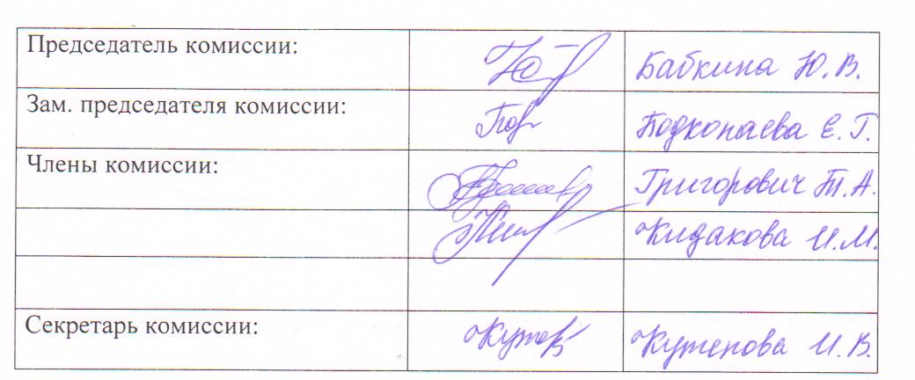

Приложение № 1
к протоколу рассмотрения и
оценки заявок на участие в запросе котировок от 30.06.2016 № 33/16

ЖУРНАЛ РЕГИСТРАЦИИ

поступления заявок для участия в запросе котировок на выполнение кадастровых работ на объект муниципальной собственности муниципального образования город Рубцовск Алтайского края

№ п/п | Дата поступления котировочной заявки | Время поступления | Регистрационный номер | Форма подачи заявки
1 | 29.06.2016 | 09 час. 19 мин. | 1 | бумажный носитель
2 | 29.06.2016 | 11 час. 21 мин. | 2 | бумажный носитель
3 | 30.06.2016 | 08 час. 22 мин. | 3 | бумажный носитель

